Ravijoki, virkeä kylä Virolahdella
Vaikka osa Virolahtea jouduttiinkin luovuttamaan rauhanteossa Venäjälle, jäi jäljelle kuitenkin vielä monta kylää. Virolahtelaiset kylät jakautuvat maantieteellisesti kahteen ryhmään, rantakyliin ja yläkyliin. Ravijoki on rantakylä, lahtia ja poukamia polveilevan Suomenlahden rannalla. Kylän halki virtaa joki niin kuin monen muunkin virolahtelaisen kylän halki.
Virolahdella ja niin myös Ravijoella oletetaan olleen asutusta jo kivikaudella 4000 vuotta sitten. Sen jälkeen seurasi pitkä autiokausi. Nykyinen asutus tuli Virolahdelle vasta ristiretkien aikana ja jälkeen, noin 1300-luvulla. Asutus tuli ensin Hämeeseen ja Savoon, rannikkoja kartettiin. Historioitsijat arvelevat sen johtuneen Viikinkien pelosta ja heikommista elinkeinon harjoittamisen mahdollisuuksista. Asutus levisi rannikolle Savosta ja Hämeestä sekä osittain Suomenlahden eteläpuolelta Virosta.
Ravijokelaisten elämään vaikutti 1700-luvun lopulta asti voimakkaasti Harjun hovi. Harjusta tuli lahjoitusmaatila v. 1791, jolloin Venäjän keisarinna KATARIINA II lahjoitti tykkiväen everstille JEAN PREVÔT DE LUMIAN'ille ikuisiksi ajoiksi" Ravijoen, Alapihlajan, Järvenkylän, Flånkarbölen (Länsikylä) ja Kalfjärdin (Sydänkylä) kylissä olleet Virolahden pitäjän 300 sielua ja 30 kruununtaloa. Lahjoitusmaatila vaihtoi tiheään omistajaa. Ensin hovineuvos VON REHBINDER osti tilan Lumianilta. Sitten seurasi vuorossa kauppias BRUUN. Seuraava omistaja oli hovineuvos ELFVING vuoteen 1835, jonka jälkeen omistajaksi tuli everstiluutnantti FREDERIK BÄCKMAN vuoteen 1853 asti. Sen jälkeen oli omistajana hänen poikansa luutnantti, sittemmin maanviljelysneuvos VOLDEMAR BÄCKMAN. Molemmat Bäckmanit olivat oikeamielisiä ja ajattelivat myös alustalaisiaan. Vielä ennättivät lahjoitustilan omistajina olla kauppaneuvos KONSTANTIN ALADIN ja vapaaherratar A. VON KNORRING.
Yleensä Venäjällä ja sen hallinta-alueilla kuten Inkerissä vallitsi maaorjuus. Ravijoen maata viljelevät asukkaat kuuluivat Harjun alustalaisiin. Heitä kutsuttiin lampuodeiksi ja he maksoivat viljelemästään maasta vuokraa työpalveluksena tiheään vaihtuville omistajille. Työmäärä riippui kulloisestakin voudista. Yleensä se oli raskasta raadantaa varhaisesta aamusta iltamyöhään. Se ei paljonkaan poikennut maaorjuudesta. Niukka elanto, raskas työ ja alkeellisimpienkin terveyspalvelujen puute muokkasivat maaperää kulkutaudeille tuhoisine seurauksineen. Puitteelliset olot olivat myös otollinen kasvupohja siveettömälle elämälle ja holtittomalle viinan käytölle.
Lahjoitusmaatilojen alustalaisten huonot olosuhteet olivat tulleet yleisesti tiedostetuiksi, jolloin valtio viimein riensi apuun. Harju siirtyi valtiolle v. 1885 ja Senaatti määräsi v. 1888 perustettavaksi sinne maatalousoppilaitoksen. Harjun uusi maatalousoppilaitos ei jäänyt sisäänlämpiäväksi saarekkeeksi, vaan se säteili lähiympäristöönsä Ravijoelle tiedon ja taidon valoa. Tänä koski maanviljelystä sekä karjankasvatusta ja puutarhanhoitoa. Tuhannet Harjun Maatalousoppilaitoksen käyneet tuntevat Ravijoen kylän.
Ravijoella, niin kuin muillakin Virolahden rantakylillä, on oma osuutensa historian kulussa. Kylän läpi kulkee vanha mutkikas museotie, joka oli vuosisadat tärkeä kulkuyhteys idän ja lännen välillä. Tie Pietarista Roomaan. Sitä ovat kulkeneet kuninkaat ja keisarit, korkeat virkamiehet ja uskonpuhdistajat (MIKAEL AGRICOLA) sekä monenlaiset sanansaattajat ja kuriirit. Tie on nähnyt myös toisenlaisia kulkijoita. 1930-luvun vaihteen raskaina pulavuosina sitä kulkivat rahattomat, nälkäiset "sällit" etsimässä puutavaran lastaustöitä Viipurin, Haminan ja Kotkan satamista. Paljon on Ravijoen talojen ja torppien väki nähnyt erilaisia kulkijoita ja saanut tuntea tiestä johtuen väkevästi myös vainot ja sorrot.
Voldemar Bäckmania, joka isänsä jälkeen viljeli omistamiaan Harjun ja Haililan tiloja, voidaan monessa mielessä pitää Virolahden kansanopetuksen isänä. Tajuten opetuksen merkityksen kansan aineellisen sekä henkisen tilan parantamiseksi, hän neuvotteli Virolahden kunnan päättäjien kanssa kansakoulun perustamisesta. Hän jopa tarjosi ensimmäiseksi koulurakennukseksi omistamansa Haililan tilan saunarakennusta. Koulua nimitettiinkin sitten "opin saunaksi". Virolahden kansakoulu Haililaan, Ravijoen naapuriin, perustettiin v. 1857. Se oli ensimmäisiä kansanopetuslaitoksia maassamme. Ravijoen koulu aloitti toimintansa v. 1893, uusi koulurakennus valmistui seuraavana vuonna.
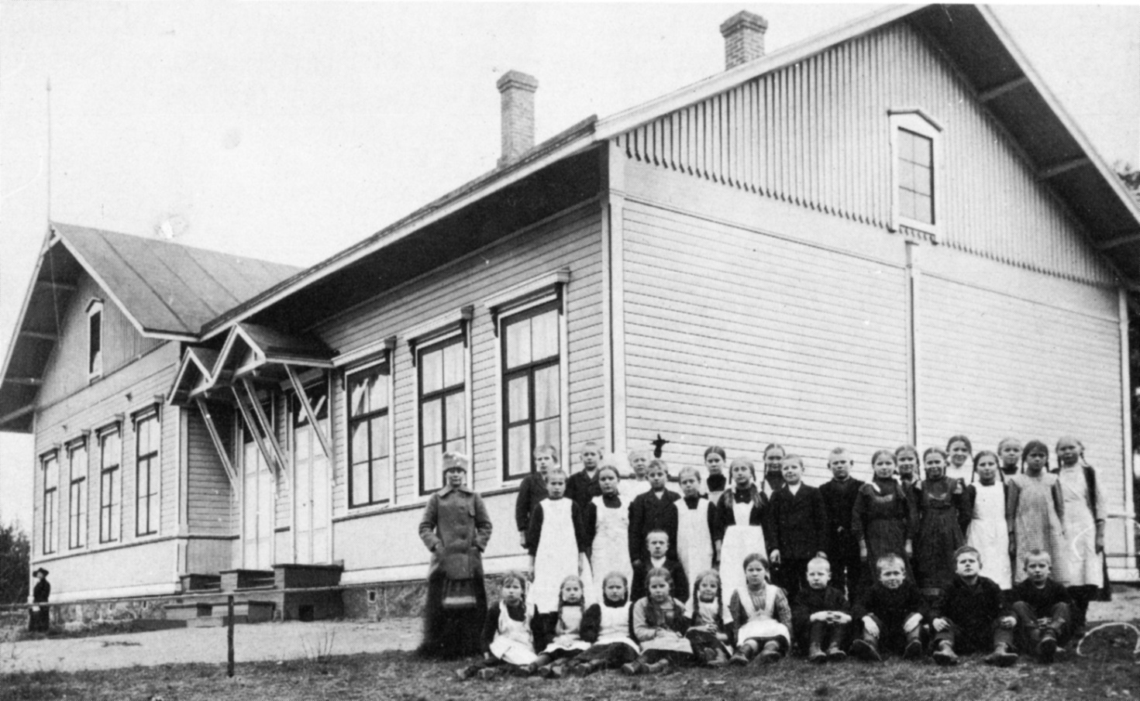
Ravijoen 1890-luvulla rakennettu kansakoulu. Kuva vuodelta 1914
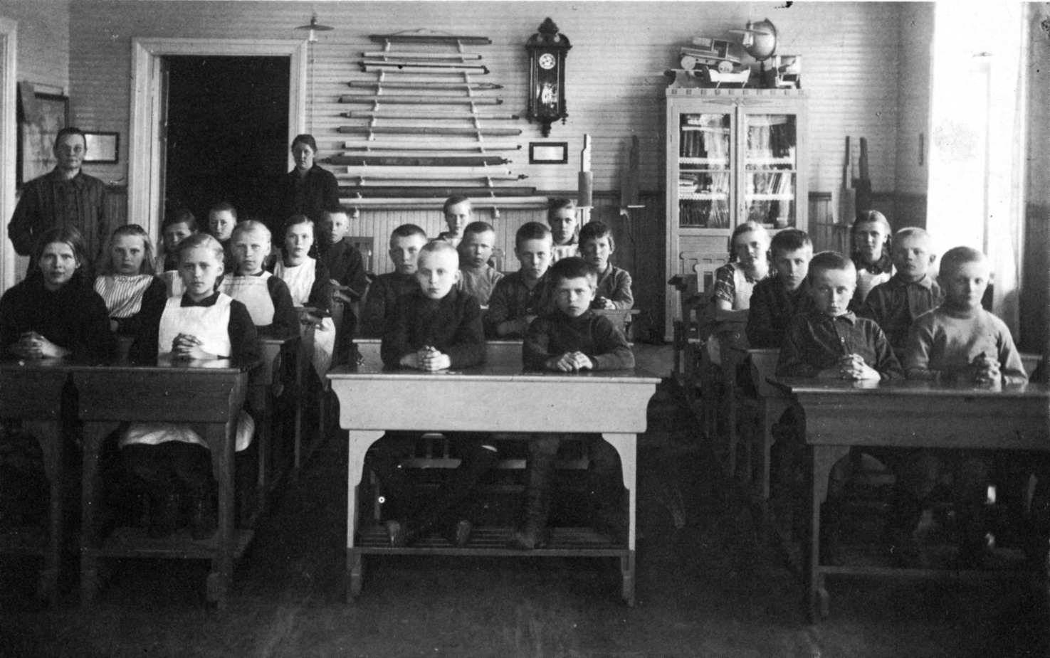
Ravijoen kansakoululuokka V. 1927
Ravijoella on ollut vuosien aikana monta hyvää opettajaa. Erittäin pitkäaikaisen ja merkittävän kasvatustyön ovat Ravijoella suorittaneet kaksi Liisaa, Liisa Angervo ja Liisa Kiri. Liisa Angervo opetti Ravijoella vuodet 1903–36. Hän toimi koko elämänsä samassa koulussa. Liisa Kirin opetusvuodet olivat 1956–91, päättyivät siis viime vuonna. Näille opettajille kyläkunnan väki haluaa osoittaa ikuista kiitollisuuttaan.
Kaupalliset palvelut Ravijoella alkoivat olosuhteisiin katsoen jo varsin varhain. Uranuurtaja oli kauppias BLOMQVIST. Myöhemmin sekatavaramyymälän hoidosta Ravijoella huolehti liikemies ALEKS KUOKKA. Hänen rakentamassaan liiketalossa toimii nykyisin OK YMPYRÄN myymälä. Myymäläautojen toiminta-alueeseen on Ravijoki kuulunut jo vuosikymmeniä.
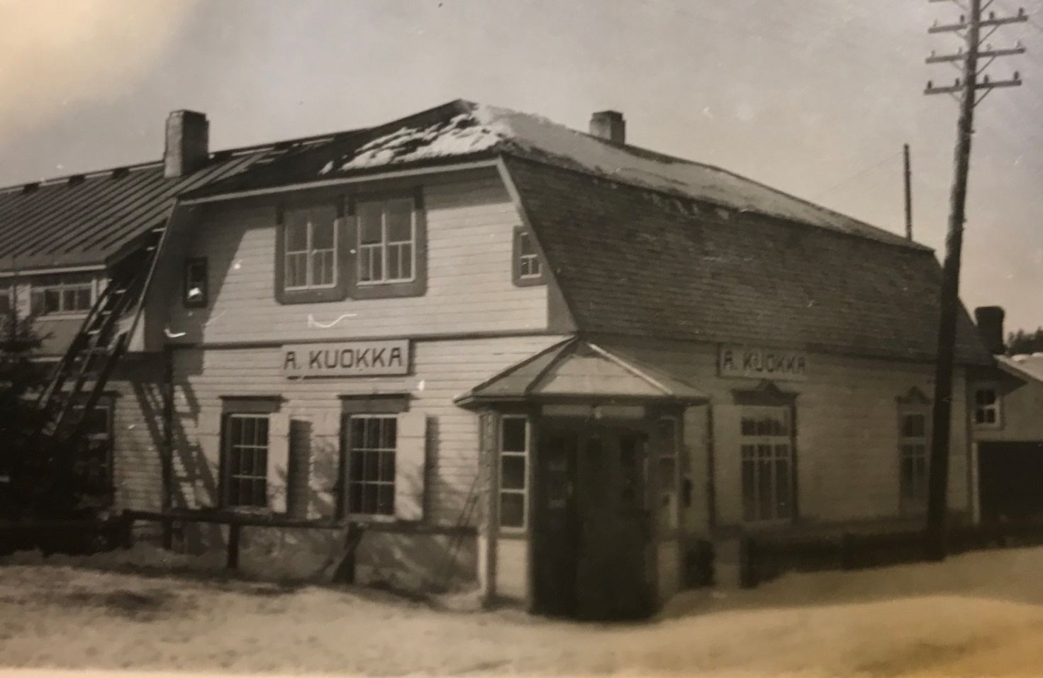
Aleksanteri Kuokan kauppa

Ravijoki on ollut ja on edelleenkin edistyksellinen kylä. Kylässä oli aikoinaan erittäin vireä nuorisoseuratoiminta. Sen parhaat vuodet ajoittuvat tämän vuosisadan alkukymmenille. Erittäin menestyksellistä oli näyttelemisen harrastus. Koko illan esityksiä valmistettiin vuosittain pari. Vierailuja maakunnan muihin pitäjiin tehtiin useita. Tämän työn kokoava ja liikkeellepaneva voima oli LAURI PUNTTI. Näyttelijäaktiiveja olivat mm. ELLI PARONEN, MILJA KIRI sekä HANNA JA KERTTU TASA. Harjun oppilaat olivat myös innolla mukana. Kylässä toimi aikoinaan kaksi omaa kirjastoakin, nuorisoseuran ja kansakoulun kirjastot.
Nykyisin kylässä toimii aktiivisesti VPK, jolla on asiamukainen sammutuskalusto, sekä Urheiluseura Sammon Vauhtiosasto. Urheilutoiminnalla on myös perinteitä, erityisesti miesten hiihdon osalta. Merkittäviin saavutuksiin pääsivät SVUL:n puolella OTTO MÄSSELI ja TUL:n puolella MATTI KÄÄRIÄ. Viimeksi mainittu osallistui peräti työväen urheilujärjestöjen olympiakisoihin. Nuorempaa polvea edustava INTO TAKASUO pääsi myös mittaviin saavutuksiin.
Ravijoen Kääriänmäellä syntyi v. 1917 SAMULI PARONEN -niminen nuorukainen, josta kehittyi lahjakkuutensa ja sitkeytensä ansiosta kansallisesti merkittävä kirjailija. Häneltä on Otavan ja Söderströmin kustantamina ilmestynyt kymmenen teosta, joista ehkä merkittävin on aforismikokoelma "Maailma on sana." Parosta on kutsuttu työläiskirjailijaksi. Nimitys ei ole vähättelevä, vaan Parosen kokonaistuotantoa ja sisältöä terävöittävä. Samuli Parosen tuotanto oli Tampereen Yliopiston kotimaisen kirjallisuuden laitoksen tohtorin YRJÖ HOSIAISLUOMAN väitöskirjan aiheena v. 1990.
Myöskin UUNO KLAMI, naapurikylän poikana on liikuskellut musiikkiopintojensa vuoksi Ravijoella. Harjussa vaikutti vuosisadan alun vuosikymmeninä pitkät ajat tohtori HUGO NIINIVAARA, jonka kodissa, musikaalista väkeä kun olivat, oli piano. Klami sai käydä sillä harjoittelemassa. Hän kulki kymmenet kerrat Klamilasta Harjuun jalan. Soitteli ja palasi jalan kotiinsa.
Ravijoen kylän elinkeinoelämästä kannattaa maanviljelyksen, vähittäiskaupan, mylly- ja olutpanimotoiminnan lisäksi mainita keväinen puunuitto Ravijoessa ja kravustus sanassa joessa. Ne toivat lisätuloja, vaikkakin vähäisiä. Varsin huomattava merkitys oli vuosisadan alussa toimineella Aleks Kuokan Puutavaraliikkeellä, MANU KUOKAN sahalla ja tänä päivänä toimivalla TAIMELAN sahalla. Kuokan puutavaraliike oli uranuurtaja alallaan ja liittyi saumattomasti koko valtakunnan alueelle levinneeseen puunjalostusteollisuuteen.
Edellä olevassa on enemmänkin muisteltu mennyttä. Mitä kuuluu nykypäivän Ravijoelle? Sanoisin oikeastaan: "Kiitos kysymästä, hyvää." Ravijoki on säilyttänyt maatalousluonteensa ja sen raskaimmassa lajissa, karjataloustilojen hoitajana. Kylän asukasmäärä on säilynyt entisenä, jopa lievästi lisääntynyt. Sen on aiheuttanut viisas kunnallispolitiikka, Harjun koulutila ja eläkeläisten mieltymys muuttaa eläkepäiviään viettämään Ravijoelle. Kotikylässä on useita uusia kauniita rivitaloja tyytyväisine asukkaineen. Ravijoen asutusryhmityskin on säilynyt entisellään. On yläkylä, alakylä ja Kääriänmäki. Viimeksi mainittu on kuin puutarhakaupunginosa.
Minulle Ravijoki on rakas kotikylä, niin ettei maailmassa parempaa.
Armas Tasa

.
.

